Азат негізгі мектебінің 2018-2019 жылдың
1 жартыжылдықтың оқу-тәрбие жұмысының талдауы
2018-2019 оқу жылдың мектеп мәселесі:
«Білім беру сапасын тиімді арттыру үшін оқыту мен тәрбиелудің жұмыс түрлері мен әдіс- тәсілдерін жетілдіру»
Оқу-тәрбие жұмысының міндеттері:
- Жаңартылған білім мазмұны бойынша мұғалімдердің педагогиқалық қызметін жетілдіру
- Оқушылардың оқу сапасын тұрақтандыруы және үлгерімін 65% жеткізу
- Оқушының және тұлңасы үшін педагогтардың жұмысына әдестемелік және материалдық техникалық жағдайын жақсарту арқылы дарынды балалармен жұмыс жүйесін жетілдіру
- Мектепішілік бақылауды күшейту
- Оқушыларңа азаматтық және патриоттық дамыу мен саясаттық мәдениетін қалыптастыру
- Еңбек мәдениетінің қарым қатынасы және шығармашылық еңбек қажеттілігін дамыту
- Салауатты өмір сүру қажеттілігін дамыту және қалыптастыру

2018-2019 оқу жылының бірінші жартыжылдығында Азат негізгі мектебінің оқу тәрбие жұмысы жалпы мектеп жоспарына, талапқа сайкес құрастырылған негізгі қалаушы құжатқа, ҚР білім ұйымының реттеу жұмысына сайкес жүргізіледі
-Заң білім бойынша
- Әдістемелік -нұсқаулық білім стандарты
-Оқу бағдарламалары соның ішінде Қазақстан республикасының орта білім мазмұның жаңарту оқу бағдармалары
Оқушылар тізімі
2018-2019 оқу жылдағы бірінші жартыжылдықта оқушылар саны-95 .
Оның ішінде :
Бастауыш мектеп -42 оқушы (6 сынып)
Негізгі мектеп- 53 оқушы (7 сынып)
Оның ішінде қазақ сыныптары 4 сынып: 2 «А», 5 «А», 6, 7 «А».
Орыс сыныптары 9 сыныптары: даярлық тобы, 1 , 2 «Б», 3, 4 , 5«Б», 7 «Б», 8, 9 сыныптары.

1 жартыжылдықтың сыныптар бойынша білім сапасы
Сынып | Оқуш саны | үздік | озат | % үлгерімі | % сапасы
2 «А» сынып | 3 | 1 | 2 | 100 | 100
2 «Б» сынып | 13 | 4 | 7 | 100 | 84,6
3 сынып | 8 | 3 | 3 | 100 | 75
4 сынып | 5 | - | 4 | 100 | 80
5 «А» сыныбы | 10 | 1 | 5 | 100 | 60
5 «Б» сыныбы | 6 | - | 4 | 100 | 66,6
6 сыныбы | 6 | - | 3 | 100 | 50
7 «А» сыныбы | 4 | - | 2 | 100 | 50
7 «Б» сыныбы | 13 | 3 | 3 | 100 | 46,1
8 сынып | 7 | 1 | 2 | 100 | 42,8
9 сынып | 7 | - | 1 | 100 | 14,2
Барлығы | 82 | 13 | 36 | 100 | 59,7

Барлығы мектеп бойынша білім сапасы-59,7%. Ең жоғары білім сапасы -2 «А» сынып (100%) , ең төмен білім сапасы 9 сынып -14,2%
Кадрлық қамтамасыз ету және кадрлармен жұмыс жүйесі
2018-2019 оқу жылында мектеп педагогикалық кадрлармен жинақталды.
Мектепте педагогикалық ұжым саны: 18 мұғалім. Олардың ішінде :
- жоғары санатты – 2 мұғалім, 11,1 %
- бірінші санатты – 5 мұғалім, 27,7%
- екінші санатты– 5 мұғалім, 27,7%
- санаты жоқ- 6 мұғалім, 33,3 % (олардың ішінде 3 жас маман)

Мамыр айында алты мұғалім өзінің біліктілік санатын арттыруды жоспарлап отыр.
Оның ішінде педагог-сарапшы санатына 5 мұғалім, педагог-модератор 1 мұғалім
Кәзіргі уақытта мұғалімдердің 38,8 пайыз бөлігі бірінші, жоғары санатына ие. 2018-2019 оқу жылының сонында бірінші, жоғары санатына ие мұғалімдердің пайыз бөлігі 38,8 ден 61,1 ге дейін көтеріледі

Кеңес беру: 1.Санаты жоқ мұғалімдер өз мамандық деңгейлерін көтеріп, сол мақсатта санаттарын алу .
Мектепішілік бақылау мен басшылықтың нәтижелі талдауы
2018-2019 оқу жылында мектеп әкімшілігі келесі құрамда жұмыс істеуі: мектеп басшысы Ермуханов Р.С., мектеп басшысының орынбасары оқу ісінің меңгерушісі Ахметова Г.С.., мектеп басшысының орынбасары тәрбие ісінің меңгерушісі Жетписова Ф.А. Мектеп әкімшілігінің арасындағы рұқсат етілген функционалдық міндеттерді бөліп беру басшлықты барлық оқу-тәрбие процесінің бағыттарымен тиімді қамтамасыз ету. Мектепішілік бақылауының тиімді жүйесі негізінде мектептің бірқалыпты функционалдық жұмысы қамтамасыз етілді. Сынып жетекшілері ,пән мұғалімдерінің берген деректері бойынша мектеп әкімшілігі статистикалық есептерге кіргізіп, осы деректер бойынша мониторин жүргізеді.Білім бөлімінің міндеті мен мақсаттарын жүзеге асыру үшін жылдық жоспар негізгі құжат болып табылады.Жоспарлау мектеп мұғалімдерімен МӘБ арқылы ,сынып жетекшілерімен сынып жетекшілері ӘБ арқылы өткізіледі.
Барлық оқу жылы ішінде мектепішілік бақылау келесі бағыттар бойынша жүзе асырылды:
мектеп құжаттарын жүргізіуін бақылау, білі беру деңгейін бақылау, оқу бағдарламаларының орындалуын бақылау, ОЖСБ дайындығын бақылау, қорытынды аттестация дайындығын бақылау, оқу үлгерімі мен сабаққа қатысуын бақылау,дарынды балалармен жұысын бақылау,сынып жетекшілерінің тәрбие жұмыстарын бақылау, мұғалімдердің аттестацияға дайындығын бақылау. Бақылау қорытындысы анықтамада, оқу тәрбие жұмысы орынбасарында, ӘБ жетекшілерінде, мекеп басшылық кеңесінің хаттамасында, ӘК,ӘБ отырысныда, мектеп басшының бұйрықтарында көрсетіледі.
2018-2019 оқу жылы бірінші жартыжылдықтың ішінде мектепте педагогикалық кеңестер келесі тақырыптар бойынша өтті:
№1 Педагогикалық кеңес
«Білім беруді жетілдіру мен жаңа оқу жылыңда мектеп жұмысының перспективалары бойынша педагогикалық ұжым қызметінің есебі
№2 Педагогикалық кеңес
"Мектептегі тәрбие жұмысының жүйесі: дамыту жолдары.1-ші,5-ші сынып оқушыларының бейімделуінің талдауы"
№3 Педагогикалық кеңес
«2018-2019 оқу жылдағы 1 жарты жылдықтың мектеп жұмысының қорытындысы"
Дарынды оқушылармен жұмыс
Пәндік олимпиада және конкурстар
Олимпиада мұғалімнің жұмыс сапасымен мектеп оқушыларының оқуын растау болып саналады. Пәндер бойынша мектеп олимпиадасы қараша айында өткізілді.
Олимпиада келесі пәндерден өтті: қазақ тілі , орыс тілі, математика, ағылшын тілі. Мектепішілк олимпиадада оқушылардың көбі қатысты. Олимпиада 5-6 сыныптар арасында және 7-9 сыныптар арасында өтті.
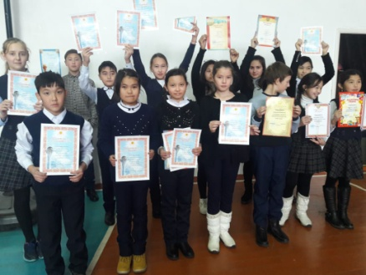

Кеңес беру: келесі оқу жылында мұғалімдерге басқа пәндерден де мектепішілік олимпиаданы өткізу.
«Ақбота-2018» интеллектуалдық марафон
Окушылар | сынып | Орын
Айдарова Аяулым | 3 | 2
Антошкина Ева | 3 | 2
Окишев Кирилл | 3 | 2
Антошкина Анастасия | 3 | 2
Бекназарова Замира | 3 | 3
Разиден Чингизхан | 3 | 3
Муратулы Абдульазиз | 5 | 2
Исин Айдын | 5 | 3
Аубвкир Амир | 6 | 3
Кайрат Сабина | 6 | 3

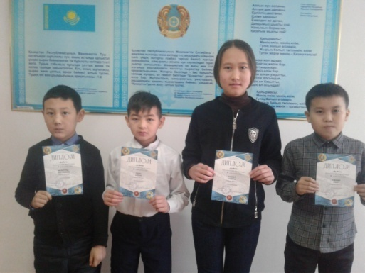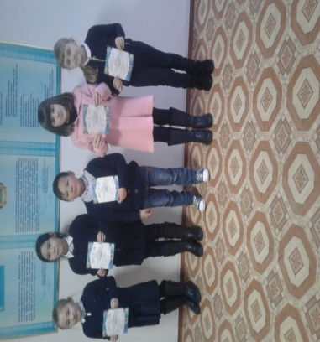
Спорттық жетістіктеріміз
Аймақтық жарыста футбол-2 орын
Қыздар арасында футзал-2 орын
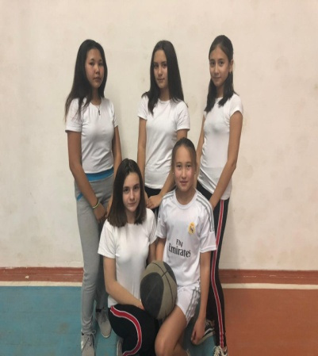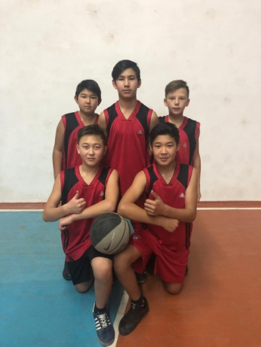

Біліктілік арттыру бойнша мәліметтер

2018 жыл қыркүйек айынан 1,2,3,5,6,7,8 сыныптар ҚР орта білім беру мазмұны жаңартылған бағдарлама бойынша оқытылғандықтан, мектеп мұғалімдері де біліктіліктерін арттыру курстарынан өтті. 18 мұғалімнен 14 мұғалім жаңартылған бағдарлама бойынша курс өтті. Курс өтпеген мұғалімдер-мектепке жаңа келген мұгалімдер және жас мамандар.
Кеңес беру: Осы оқу жылында барлық мұғалімдерге жаңартылған бағдарлама бойынша біліктіліктерін арттыру курстарынан өту.
Мектептегі әдістемелік жұмыс
2018-2019 оқу жылының әдістемелік тақырыбы
«Қазіргі заманғы технологияларды тиімді пайдалану арқылы мектеп педагогтарының білім беру процесіндегі кәсіби құзіреттілік деңгейін арттыру »
Әдістемелік жұмымсының мақсаты:
Білім беру процесінде казіргі заманғы технологиларды пайдалану арқылы педагогтардың кәсіби құзіреттілік деңгейін арттвруында ықпал ету.
Әдістеме жұмысының міндеттері:
- Өз білімін жетілдіру жұмыстары арқылы педагогтардың ақпараттық мәдениет деңгейін арттыру.
- Білім беру процесін нәтижеге жеткізу үшін білім беру қызметін қазіргі заманғы технологияларды белсене пайдалану.
- Оқушылардың шығармашылық дамуын, танымдық және камуникативтік міндеттерін шешу үшін, мектепте білім беру кеңістігін жетілдіру.

Мектепте 4 ӘБ: гуманитарлық цикл жетекшісі Галимова З.А., жаратылыстану-математикалық цикл жетекшісі Жетписова Д. К., бастауыш сынып ӘБ жетекшісі Портная С. В., сынып жетекшілер ӘБ жетекшісі Жетпиова Ф.А.
Мектеп ӘБ 1 жартыжылдықтың жұмысы бекітілген жоспар бойынша жүргізілді. Мұғалімдер ашық сабақтар өткізді, педагогикалық және әдістемелік отырыстарда баяндамаларымен сөз сөйледі, шебер- сынып өткізді.
Мектептің жоспарына сәйкес Қазақстан халқының тілдер күні мерекесіне арналған 05-18 кыркүйек аралығында онкүндігі өтті.
Мақсаты:
Тіл – ұлттың мақтанышы, тірегі, жүрегі екендігіне кең түсінік бере отырып, оқушыларды елжандылыққа, туған тілін құрметтеуге, тілді ұлттық мұра ретінде қастерлеуге үйрету.
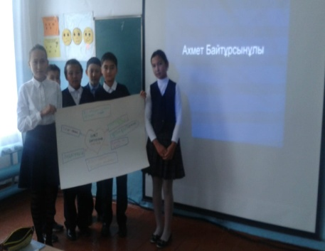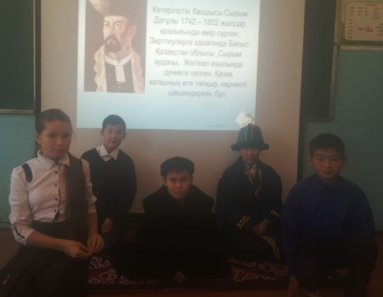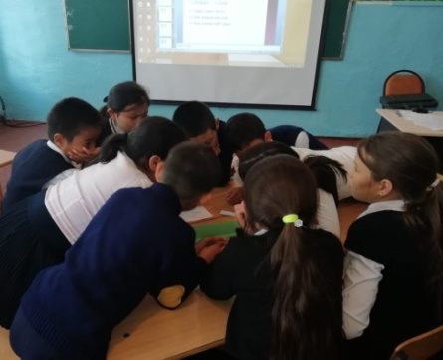
Қараша айында бастауыш мектеп апталығы өтті.

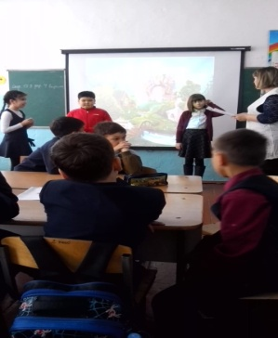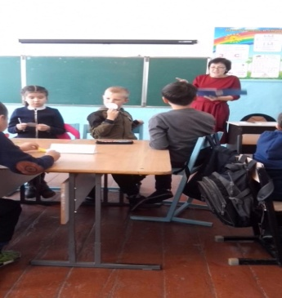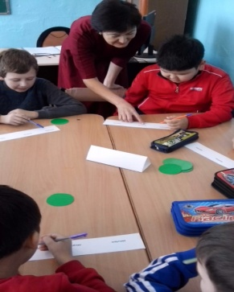

Мұғалімдер пән апталықтарын өткізуге адал жауапкершілікпен қарады.
Қорытынды
Мектеп даму тәртібінде тұрақты жұмыс істейді. 1 жартыжылдықта сабақ өткізу кезінде ақпараттық-коммуникациялық техникаларды қолдану арқылы пән мұғалімдерімен үлкен жұмыс өткізілді, бірақ мұғалімдер оқушылармен ғылыми зерттеу жұмыстарды аз жасайды. Келесі жартыжылдықта осы мәселеге көп көңіл бөлу керек
Ұсыныстар:
1. 2 жартыжылдықта жоспарға сәйкес әдістемелік жұмысты жалғастыру.
2. Дарынды балалармен жұмысты жүйелеп,ғылыми жобаға қатыстыру.
3.Барлық пәндерден білім сапасын көтеру мақсатында сабақтарда жаңа технологияларды қолдану.
4.Оқу-тәрбие жұмысының сапасын көтеру мақсатында бақылауын көтеру.
5.Мұғалімдерге дарынды балаларды табу және олармен жеке жұмыс өткізу
6.Пән-мұғалімдерге Мемлекеттік стандарттық өлшемі бойынша оқу-тәрбие жұмысын толық өткізу

Оқу ісінің меңгерушісі Ахметова Г.С.

Зеренді ауданы
Азат негізгі мектебі

Азат негізгі мектебінің
2018-2019 оқу жылының 1 жартыжылдық
оқу-тәрбие жұмысының талдауы

